La visione artificiale integrata
B&R presenta il sistema di visione artificiale completamente integrato
Il portfolio di visione B&R, gestito interamente all’interno dell’ambiente di sviluppo per l’automazione, comprende due varianti di telecamere: Smart Sensor e Smart Camera per, rispettivamente, una o più funzioni simultanee.
Poiché l'hardware è completamente integrato nel sistema di automazione, le telecamere (e gli illuminatori, in qualunque configurazione) possono essere sincronizzate alle funzioni della macchina con precisione al micro-secondo. Questo consente di ottenere l’immagine perfetta in qualunque condizione di illuminazione ambientale e anche ad alte velocità, garantendo qualità in produzione senza penalizzare la produttività
Qualità d'immagine ottimale
Sensor e Camera possono essere dotati di uno dei tre sensori di immagine, da 1,3 a 5 megapixel. Tutti e tre i sensori sono caratterizzati da grandi dimensioni dei pixel, elevata sensibilità alla luce e basso rumore (elevato rapporto segnale/rumore). Questo garantisce un'ottima qualità dell'immagine, anche in applicazioni con prodotti in movimento ad alta velocità.
L’immagine perfetta in ogni situazione è oltremodo garantita grazie all'illuminazione, integrata e sincronizzata con le camere, disponibile sotto forma di LED incorporati nel case della camera o in barre LED esterne, componibili e orientabili o, ancora. in pannelli per la retroilluminazione
Le camere sono disponibili con lente integrata o con attacco a C standard, per permettere di scegliere la lente più adatta all’applicazione. Le lenti integrate sono dotate di regolazione elettronica della messa a fuoco e sono disponibili in lunghezze focali da 4,6 a 25 mm. Tutte le ottiche B&R sono ottimizzate appositamente per i sensori in uso, per ottenere la massima nitidezza e prestazioni di imaging ottimali.
Un cavo unico per tutte le esigenze
Un solo cavo connette alla rete della macchina tramite un connettore ibrido M12 e fornisce anche la necessaria alimentazione a 24 V. Un secondo collegamento ibrido consente un facile cablaggio a margherita con telecamere aggiuntive o illuminatori B&R.

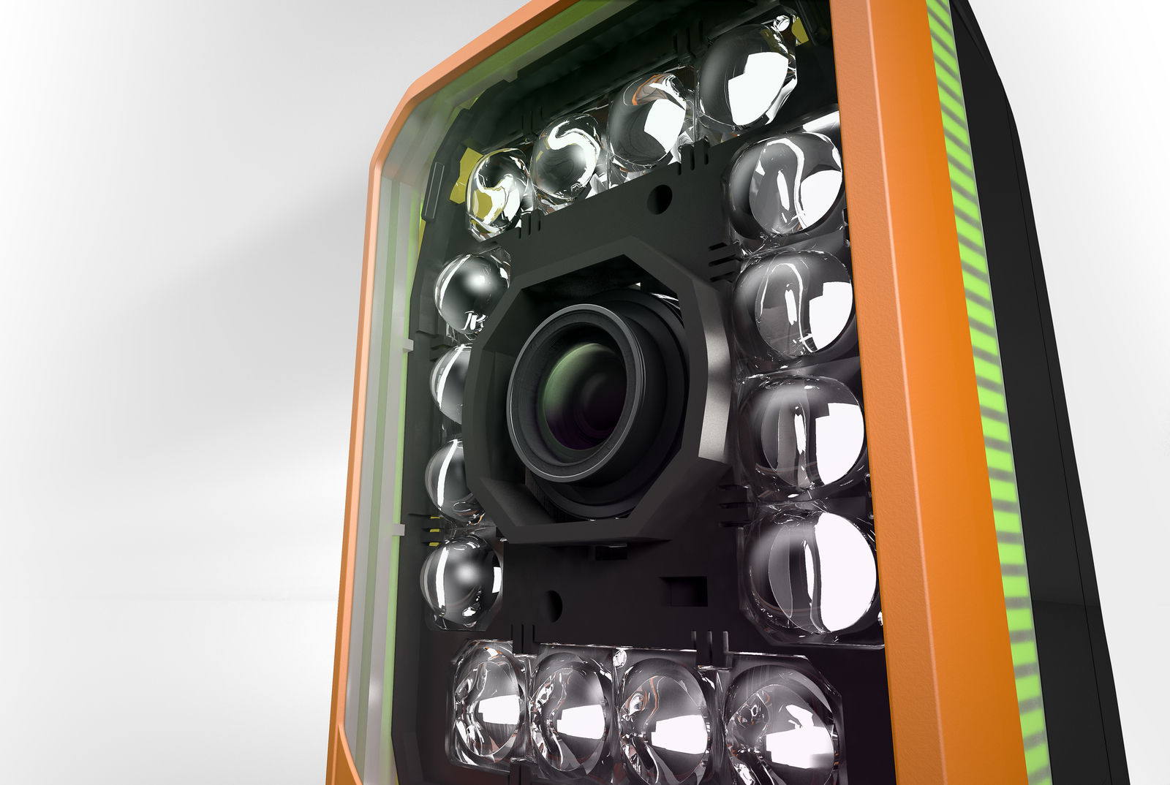
B&R's cameras are also available with integrated lighting.

A proposito di B&R
B&R, una divisione del Gruppo ABB, è leader globale nell'automazione industriale con sede in Austria. B&R combina tecnologia all'avanguardia con ingegneria avanzata per fornire ai clienti, praticamente di ogni settore, soluzioni complete per l'automazione di macchine e fabbriche, controllo del movimento, HMI e tecnologia di sicurezza integrata. Con gli standard di comunicazione IoT industriale tra cui OPC UA, POWERLINK e openSAFETY, nonché il software Automation Studio, B&R ridefinisce costantemente il futuro dell'ingegneria dell'automazione. Lo spirito innovativo che mantiene B&R all'avanguardia nell'automazione industriale è guidato dall'impegno a semplificare i processi e a superare le aspettative dei clienti.
Per maggiori informazioni, visita www.br-automation.com

